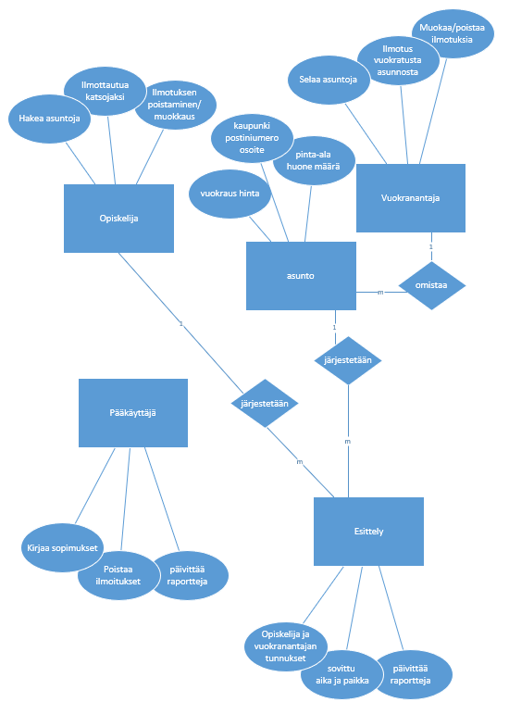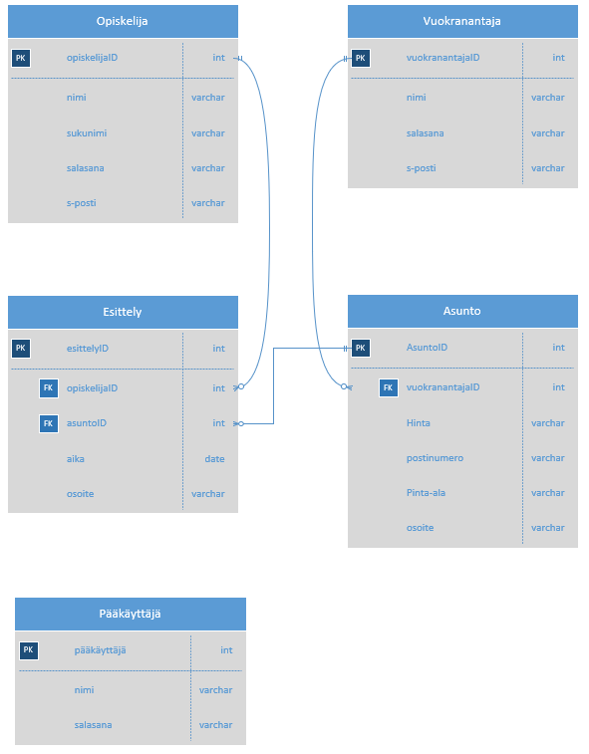

SET SQL_MODE = "NO_AUTO_VALUE_ON_ZERO";

SET AUTOCOMMIT = 0;

START TRANSACTION;

SET time_zone = "+00:00";

CREATE TABLE `3_asunto` (

`asuntoID` int(11) NOT NULL,

`hinta` varchar(100) NOT NULL,

`postinumero` varchar(10) NOT NULL,

`pinta-ala` varchar(50) NOT NULL,

`osoite` varchar(100) NOT NULL,

`vuokranantajaID` int(11) NOT NULL

) ENGINE=InnoDB DEFAULT CHARSET=utf8mb4;

CREATE TABLE `3_esittely` (

`esittelyID` int(11) NOT NULL,

`opiskelijaID` int(11) NOT NULL,

`asuntoID` int(11) NOT NULL,

`aika` date NOT NULL,

`osoite` varchar(100) NOT NULL

) ENGINE=InnoDB DEFAULT CHARSET=utf8mb4;

CREATE TABLE `3_opiskelija` (

`opiskelijaID` int(11) NOT NULL,

`nimi` varchar(50) NOT NULL,

`salasana` varchar(255) NOT NULL,

`sposti` varchar(255) NOT NULL

) ENGINE=InnoDB DEFAULT CHARSET=utf8mb4;

INSERT INTO `3_opiskelija` (`opiskelijaID`, `nimi`, `salasana`, `sposti`) VALUES

(1, 'arlet', '123', 'asd@asd.com'),

(2, 'tapio', 'asd', '123@123.com');

CREATE TABLE `3_pääkäyttäjä` (

`pääkäyttäjäID` int(11) NOT NULL,

`nimi` varchar(50) NOT NULL,

`salasana` varchar(255) NOT NULL

) ENGINE=InnoDB DEFAULT CHARSET=utf8mb4;

CREATE TABLE `3_vuokranantaja` (

`vuokranantajaID` int(11) NOT NULL,

`nimi` varchar(50) NOT NULL,

`salasana` varchar(255) NOT NULL,

`spost` varchar(255) NOT NULL

) ENGINE=InnoDB DEFAULT CHARSET=utf8mb4;

INSERT INTO `3_vuokranantaja` (`vuokranantajaID`, `nimi`, `salasana`, `spost`) VALUES

(1, 'Niklas', 'asd', 'asd@asd.com'),

(2, 'Joel', '123', '123@123.com');

ALTER TABLE `3_asunto`

ADD PRIMARY KEY (`asuntoID`),

ADD KEY `vuokranantajaID` (`vuokranantajaID`);

ALTER TABLE `3_esittely`

ADD PRIMARY KEY (`esittelyID`),

ADD KEY `opiskelijaID` (`opiskelijaID`),

ADD KEY `asuntoID` (`asuntoID`);

ALTER TABLE `3_opiskelija`

ADD PRIMARY KEY (`opiskelijaID`);

ALTER TABLE `3_vuokranantaja`

ADD PRIMARY KEY (`vuokranantajaID`);

ALTER TABLE `3_asunto`

MODIFY `asuntoID` int(11) NOT NULL AUTO_INCREMENT, AUTO_INCREMENT=3;

ALTER TABLE `3_esittely`

MODIFY `esittelyID` int(11) NOT NULL AUTO_INCREMENT;

ALTER TABLE `3_opiskelija`

MODIFY `opiskelijaID` int(11) NOT NULL AUTO_INCREMENT, AUTO_INCREMENT=5;

ALTER TABLE `3_vuokranantaja`

MODIFY `vuokranantajaID` int(11) NOT NULL AUTO_INCREMENT, AUTO_INCREMENT=3;

ALTER TABLE `3_asunto`

ADD CONSTRAINT `3_asunto_ibfk_1` FOREIGN KEY (`vuokranantajaID`) REFERENCES `3_vuokranantaja` (`vuokranantajaID`);

ALTER TABLE `3_esittely`

ADD CONSTRAINT `3_esittely_ibfk_1` FOREIGN KEY (`opiskelijaID`) REFERENCES `3_opiskelija` (`opiskelijaID`),

ADD CONSTRAINT `3_esittely_ibfk_2` FOREIGN KEY (`asuntoID`) REFERENCES `3_asunto` (`asuntoID`);

COMMIT;